Configuración OSPFv2 de área única

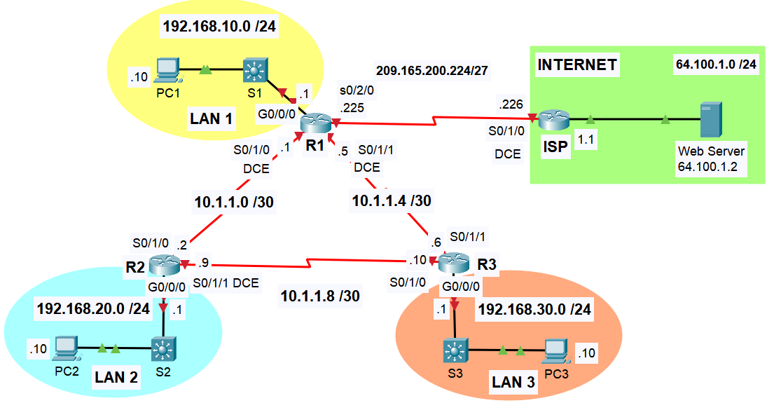

Tabla de asignación de direcciones
Dispositivo | Interfaz | Dirección IP | Máscara de subred | Default gateway
R1 | G0/0/0 | 192.168.10.1 | 255.255.255.0 /24 | NA
R1 | S0/1/0 | 10.1.1.1 | 255.255.255.252 /30 | NA
R1 | S0/1/1 | 10.1.1.5 | 255.255.255.252 /30 | NA
R2 | G0/0/0 | 192.168.20.1 | 255.255.255.0 /24 | NA
R2 | S0/1/0 | 10.1.1.2 | 255.255.255.252 /30 | NA
NA R2 | S0/1/1 | 10.1.1.9 | 255.255.255.252 /30 | NA
R3 | G0/0/0 | 192.168.30.1 | 255.255.255.0 /24 | NA
R3 | S0/1/0 | 10.1.1.10 | 255.255.255.252 /30 | NA
R3 | S0/1/1 | 10.1.1.6 | 255.255.255.252 /30 | NA
PC1 | NIC | 192.168.10.10 | 255.255.255.0 /24 | 192.168.10.1
PC2 | NIC | 192.168.20.10 | 255.255.255.0 /24 | 192.168.20.1
PC3 | NIC | 192.168.30.10 | 255.255.255.0 /24 | 192.168.30.1
Servidor web | NIC | 64.100.1.2 | 255.255.255.0 /24 | 64.100.1.1

Objetivos
Parte 1: Configure las redes para el enrutamiento OSPF.
Parte 2: Verifique la configuración del protocolo OSPF.
Parte 3: Configure los router IDs.
Parte 3: Configure las interfaces pasivas.
Parte 4. Propagar una ruta por default
Parte 5. Verificar la conectividad

Aspectos básicos
En esta actividad, activará el enrutamiento OSPF mediante instrucciones de red y wildcard mask, configurará el enrutamiento OSPF en interfaces y utilizará máscaras cuádruple cero de instrucciones de red. Además, configurará router IDs explícitos e interfaces pasivas.

Parte 1: Configure las redes para el enrutamiento OSPF
      - Inicie el proceso de enrutamiento OSPF en los tres routers. Use el process ID 10.
Abrir la ventana de configuración
Router(config)# router ospf process-id
      - Configure el proceso de enrutamiento en R1, R2 y R3 con las instrucciones de red y las wildcard masks necesarias para activar el enrutamiento OSPF para todas las redes conectadas. Los valores de instrucción de red deben ser las direcciones de red o subred de las redes configuradas.
Abrir la ventana de configuración
Router(config-router)# network network-address wildcard-mask area area-id
      - Compruebe que OSPF se ha configurado correctamente mostrando la configuración en ejecución. Si encuentra un error, elimine la sentencia network utilizando el comando no y vuelva a configurarla.

Parte 2: Verifique la configuración del protocolo OSPF

1. Verifique los vecinos del protocolo OSPF y la información de routing
      - Emita el comando show ip ospf neighbor para verificar que cada router indique a los demás routers en la red como vecinos.
R1# show ip ospf neighbor
      - Emita el comando show ip route para verificar que todas las redes aparezcan en la tabla de routing de todos los routers.
R1# show ip route

2. Verifique la configuración del protocolo OSPF.
El comando show ip protocols es una manera rápida de verificar información fundamental de configuración del protocolo OSPF. Esta información incluye la ID del proceso del protocolo OSPF, la ID del router, las redes que anuncia el router, los vecinos de los que el router recibe actualizaciones y la distancia administrativa predeterminada, que para el protocolo OSPF es 110.
R1# show ip protocols

3. Verifique la información del proceso del protocolo OSPF
Use el comando show ip ospf para examinar la ID del proceso del protocolo OSPF y la ID del router. Este comando muestra información de área del protocolo OSPF y la última vez que se calculó el algoritmo SPF.
R1# show ip ospf

4. Verifique los ajustes de la interfaz del protocolo OSPF
Emita el comando show ip ospf interface brief para ver un resumen de las interfaces con el protocolo OSPF habilitado.
R1# show ip ospf interface brief
5. Verifique la conectividad de extremo a extremo
Se debería poder hacer ping entre todas las computadoras de la topología. Verifique y resuelva los problemas, si es necesario.

Parte 3: Cambiar las asignaciones de ID del router
El ID del router del protocolo OSPF se utiliza para identificar de forma única el router en el dominio de routing del protocolo OSPF. Los routers Cisco derivan la ID del router en una de estas tres formas y con la siguiente prioridad:
      - Dirección IP configurada con el comando router-id del protocolo OSPF, si hubiere.
      - Dirección IP más alta de cualquiera de las direcciones de loopback del router, si hubiere.
      - Dirección IP activa más alta de cualquiera de las interfaces físicas del router.
Dado que no se configuró ninguna ID o interfaz de loopback en los tres routers, la ID del router para cada ruta se determina según la dirección IP más alta de cualquier interfaz activa.
1. Cambie el ID del router en el R1 con el comando router-id
El método de preferencia para establecer la ID del router es mediante el comando router-id.
      - Inicie el proceso de enrutamiento OSPF en los tres routers. Use el process ID 10.
Abrir la ventana de configuración
Router(config)# router ospf process-id
      - Utilice el comando router-id para establecer los identificadores OSPF de los tres routers de la siguiente manera
- R1: 1.1.1.1
- R2: 2.2.2.2
- R3: 3.3.3.3
R1(config)# router ospf 1
R1(config-router)# router-id 11.11.11.11
Reload or use "clear ip ospf process" command, for this to take effect
R1(config)# end
    - Recibirá un mensaje informativo en el que se le indique que debe volver a cargar el router o usar el comando clear ip ospf process para que se aplique el cambio. Emita el comando clear ip ospf process en los tres routers. Escriba yes (sí) como respuesta al mensaje de verificación de restablecimiento y presione Enter.
R1# clear ip ospf process
Reset ALL OSPF processes? [no]: yes
2. Verifique el ID de los routers
    - Emita el comando show ip protocols para verificar que la ID del router R1 haya cambiado.
R1# show ip protocols
    - Emita el comando show ip ospf neighbor en el R1 para verificar que se muestren las nuevas ID de los routers R2 y R3.
R1# show ip ospf neighbor
Cerrar la ventana de configuración

Parte 4: Configure las interfaces pasivas
OSPF enviará su tráfico de protocolo fuera de todas las interfaces que participan en el proceso OSPF. En los vínculos que no están configurados para otras redes, como LAN, este tráfico innecesario consume recursos. El comando pasive-interface evitará que el proceso OSPF envíe tráfico de protocolo de enrutamiento innecesario fuera de interfaces LAN.
    - Emita el comando show ip ospf interface g0/0/0 en el R1. Observe el temporizador que indica cuándo se espera el siguiente paquete de saludo. Los paquetes de saludo se envían cada 10 segundos y se utilizan entre los routers del protocolo OSPF para verificar que sus vecinos estén activos.
R1# show ip ospf interface g0/0/0
    - Configure el proceso OSPF en cada uno de los tres routers con el comando pasive-interface.
Abrir la ventana de configuración
Router(config-router)# passive-interface interface
    - Vuelva a emitir el comando show ip ospf interface g0/0/0 para verificar que la interfaz G0/0/0 ahora sea pasiva.
R1# show ip ospf interface g0/0/0

Parte 5: Propagar una ruta por default

1. Probar la conectividad al servidor web
      - Desde PC1, PC2 y PC3, intente hacer ping a la dirección IP del servidor Web 64.100.1.2.

Preguntas:
¿Alguno de los pings tuvo éxito? ____
      - Examine las tablas de enrutamiento en los routers R1, R2 y R3.
Abrir la ventana de configuración

2. Configurar una ruta por default en el R1.
      - Configure el R1 con una ruta por default directamente conectada a Internet.
      - Examine las tablas de enrutamiento en los routers R1, R2 y R3.

3. Propagar la ruta en OSPF.
Configure OSPF para propagar la ruta por default en las actualizaciones de enrutamiento OSPF.

4. Examinar las tablas de enrutamiento del R1 y el R3.
Examine las tablas de enrutamiento en el R2 y el R3 para verificar que la ruta se haya propagado.
R2> show ip route
Cerrar la ventana de configuración

5. Verificar la conectividad
      - Desde PC1, PC2 y PC3, intente hacer ping a la dirección IP del servidor Web 64.100.1.2.

